**CPIA 1 FOGGIA**

**A.S.2019/2020**

**SECONDO PERIODO DIDATTICO-LINGUA INGLESE**

**UDA N°1**

**CHIEDERE ED ESPRIMERE GUSTI E PREFERENZE.**

VERBO **TO LIKE**

Il verbo *to like*(piacere) si costruisce in inglese nel seguente modo.  
La persona a cui piace qualcosa o qualcuno è il soggetto di *like*, ciò che piace è il complemento oggetto.

<A Susan piacciono le torte al cioccolato.>  
*Susan*: in inglese è il soggetto di *like*.  
*Le torte al cioccolato*è il complemento oggetto.  
Susan likes chocolate cakes.

Like + verbo

Quando il verbo *to like*è seguito da un altro verbo, questo in italiano viene messo all’infinito. In inglese può essere messo nella –*ing form* oppure all’*infinito*, a seconda della circostanza.

1. Viene messo nella –*ing form* quando esprime un’azione in generale, solitamente quando l’infinito italiano potrebbe essere sostituito da un sostantivo.

<Mi piace *ballare*.>  
Mi piace ballare in generale >>>mi piace *il ballo.*I like *dancing*.

<Mi piace *leggere* libri gialli.>  
Anche se specifico che tipo di libri mi piace leggere, si tratta sempre di un’azione generica >>> mi piace *la lettura* di libri gialli.  
I like *reading* detective stories.

1. Se il verbo esprime un’azione che avviene in una circostanza particolare, si preferisce utilizzare l’*infinito* (con *to*).

<Mi piace *ballare* il rock and roll il sabato sera con i miei amici.>  
Mi piace ballare, purché sia in quella particolare circostanza.  
I like *to dance* rock and roll with my friends on Saturday nights.

Mi piace leggere un libro giallo prima di andare a letto.  
I like *to read* a detective story before going to bed.

Si usa l’infinito anche quando vogliamo esprimere qualche cosa che non necessariamente *ci piace* fare, ma che *facciamo perché lo riteniamo giusto*.

I like to go to the dentist twice a year.  
Mi piace andare dal dentista due volte all’anno >>> ci vado perché ritengo che sia opportuno.

I like going to the dentist's.  
Mi piace andare dal dentista >>>lo ritengo piacevole.

1. Nella forma negativa e interrogativa del verbo to like si usa do.ES. I DON’T LIKE MILK/DO YOU LIKE CHOCOLATE?

Esercizio: tradurre le seguenti frasi:

1. Ti piace suonare la chitarra?
2. A Marco piace ballare

**Pronomi personali oggetto**

I pronomi oggetto o complemento (diretto, indiretto o preposizionale) non vengono utilizzati come soggetto della frase, ma come oggetto del verbo o di una preposizione.

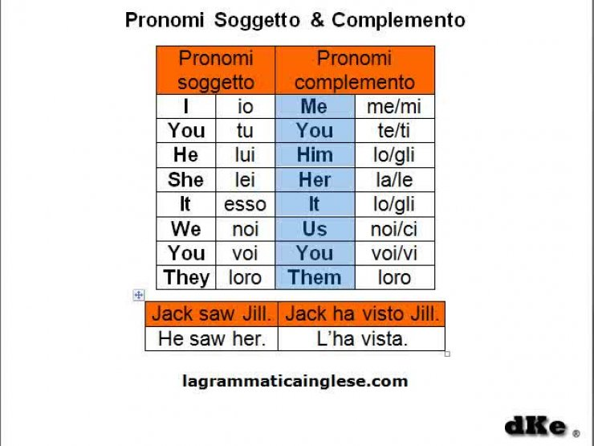

I pronomi personali oggetto vanno sempre dopo il verbo in una frase, al posto di un sostantivo.

Es: I love Jane. (Amo Jane).

Se usiamo un pronome oggetto diremmo semplicemente: I love her. (La amo). Oppure: She loves me. (Lei mi ama). Vediamo altri esempi: 1. I take Mark to school. (Porto Mark a scuola.)

2. I take him to school. (Lo porto a scuola.)

3. Mark takes us to school. (Mark ci porta a scuola).

**PRESENT SIMPLE DEI VERBI**

Il [present simple](https://library.weschool.com/lezione/corso-di-inglese-tempi-verbali-del-presente-1949.html) si usa per esprimere **fatti abitudinari**, **fatti veri** e **certezze**.  
La **forma affermativa** del present simple si costruisce con **soggetto seguito dal verbo:**I play, you play, he/she/it plays, we/you/they play (gioco, giochi, gioca, giochiamo, giocate, giocano). La **negazione** si costruisce, invece, con**soggetto seguito dal verbo ausiliare to do e dal verbo principale all'infinito**: I don't play, you don't play, he/she/it doesn't play, we/you/they don't play (non gioco, non giochi, non gioca, non giochiamo, non giocate, non giocano). Lo stesso avviene nell'**interrogativa: verbo ausiliare to do, seguito dal soggetto e dal verbo principale**: Do I play? Do you play? Does He/she/it play? Do we/you/they play? (gioco? giochi? gioca? giochiamo? giocate? giocano?).  
  
Qualche esempio: he plays tennis well (gioca bene a tennis); I don't drink vodka (non bevo vodka); do you live in Spain? (vivi in Spagna?).

Inizio modulo

Inserisci il verbo nella forma corretta del *Simple Present*.

1. Anne (work) _____________ in a language school.
2. She (be) _____________ a teacher.
3. Laura usually (be) ______ to school by bus.
4. He (teach) _________English.

Fine modulo